*2021 m. 5 savaitę didmeninėje prekyboje vidutinės degalų kainos didėjo. Didmeninė dyzelino žemės ūkiui kaina analizuojamu laikotarpiu padidėjo 4,0 proc., dyzelino – 2,4 proc., automobilių dujų – 3,5 proc., benzino A-95 – 2,1 proc., o krosnių kuro – 8,7 proc. Palyginti su 2020 m. atitinkamu laikotarpiu didmeninė dyzelino kaina sumažėjo 2,0 proc., dyzelino žemės ūkiui – 3,7 proc., krosnių kuro – 19,4 proc., benzino A-95 – 5,5 proc., o automobilių dujų – padidėjo 12,1 proc.*

*Mažmeninėje prekyboje 2021 m. 5 savaitę vidutinės degalų kainos kito įvairiai. Mažmeninė dyzelino kaina analizuojamu laikotarpiu padidėjo 2,4 proc, automobilių dujų – 4,2 proc., benzino A-95 – 1,8 proc., o dyzelino žemės ūkiui – 1,3 proc. Palyginti su 2020 m. atitinkamu laikotarpiu mažmeninė benzino A-95 kaina sumažėjo 12,9 proc., dyzelino žemės ūkiui – 21,5 proc., dyzelino – 14,8 proc., o automobilių dujų – 11,3 proc.*

*Didžiuosiuose Lietuvos miestuose (Vilniuje, Kaune, Klaipėdoje, Šiauliuose, Panevėžyje, Alytuje ir Marijampolėje) analizuojamu laikotarpiu vidutinės mažmeninės degalų kainos mažėjo arba nekito.*

*Savaitės pradžioje Niujorko biržoje šviesiosios naftos kaina buvo apie 53,48 USD už barelį, o pabaigoje ji kainavo apie 56,55 USD už barelį. 2021 m. 5 savaitę šviesiosios naftos kaina šioje biržoje padidėjo 5,7 proc.*

***Vidutinės degalų kainos Lietuvos rinkoje 2021 m. 5 savaitę***

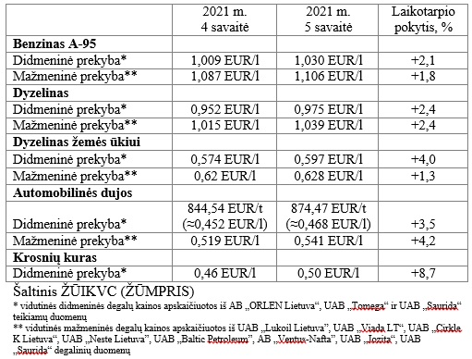

***Vidutinės mažmeninės degalų kainos didžiuosiuose Lietuvos miestuose 2021 m. 5 savaitę***

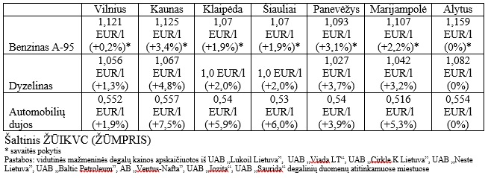

*Šaltinis – ŽŪIKVC (LŽŪMPRIS)*

*Naudojant ŽŪIKVC (LŽŪMPRIS) duomenis, būtina nurodyti šaltinį*